Отчёт МБОУ СОШ № 151

о результатах реализации проекта «Выявление профориентационных предпочтений у обучающихся 5-7 классов общеобразовательных организаций»

В период с января по март 2018 года в МБОУ СОШ № 151
реализовывался проект «Выявление профориентационных предпочтений у обучающихся 5-7 классов общеобразовательных организаций» (далее – проект) для 170 обучающихся.
Проект реализовывался в соответствии с дорожной картой.
Результат выполнения дорожной карты представлен в таблице:
 | Мероприятий по дорожной карте для 5--7 классов | Количество обучающихся 5-7 классов, принявших участие в мероприятиях
План | 7 | 170
Факт | 7 | 170
За прошедшие 3 месяца школьники были включены в большое количество мотивационных мероприятий.
Они принимали участие в мероприятия Регионального чемпионата «Молодые профессионалы» (WorldSkillsRussia) – 2018 - 108 чел.; в декаде открытых дверей - 77 чел.; посетили музей истории профессионального образования Новосибирской области 28 чел.; фестиваль профессий посетили 26 чел..
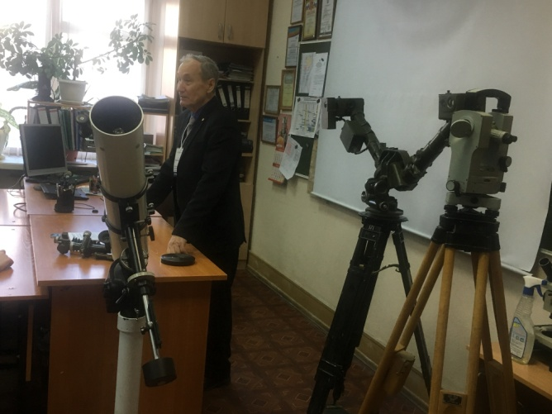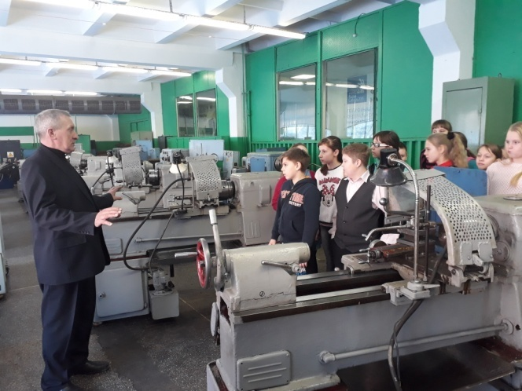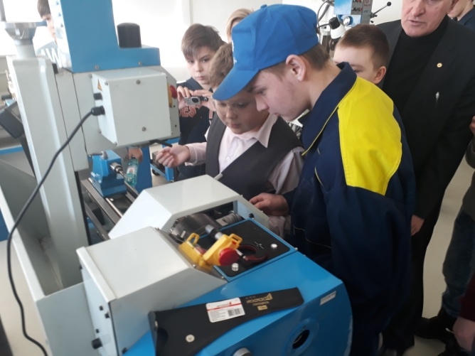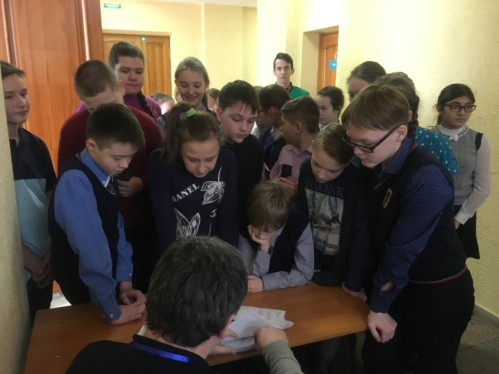

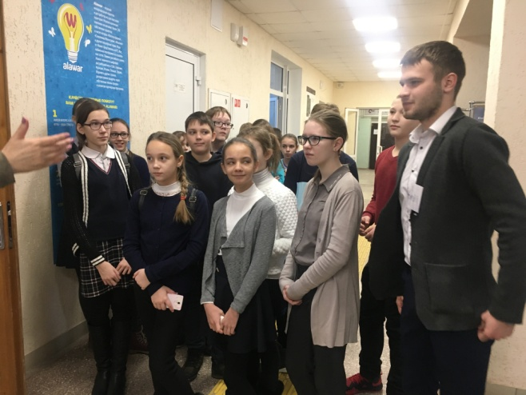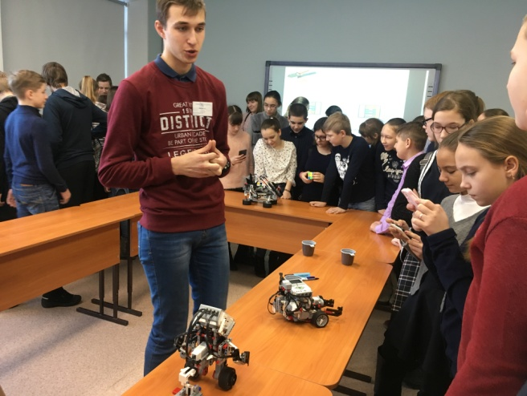

Обучающиеся не только наблюдали за соревнованиями, но были включены в квесты, с ними были проведены экскурсии по профессиональным образовательным учреждениям, мастер-классы. Они попробовали работать у станков, а также пробовали продукцию собственного производства. Им были предложены выступления групп Арт – профи и студенческих агидбригад, презентации профессий и специальностей и т.д.
Обучающиеся также были включены в мотивационные мероприятия, организованные в школе, в том числе: классные часы. Школьники писали сочинения по результатам посещенных мероприятий, , составляли фотоотчеты о профессиях, посещали выставки достижений в промышленной сфере. В школе был проведен фестиваль «Ярмарка профессий», где за каждым классом была закреплена профессия, и ребята ее представляли с помощью различных форм.

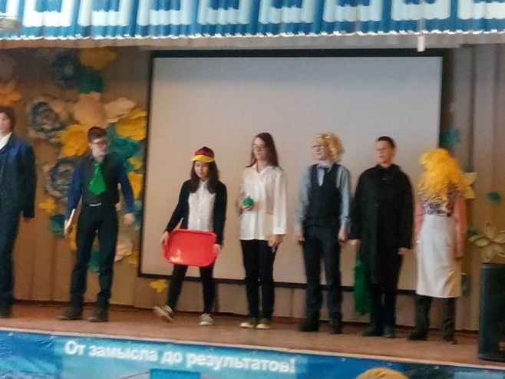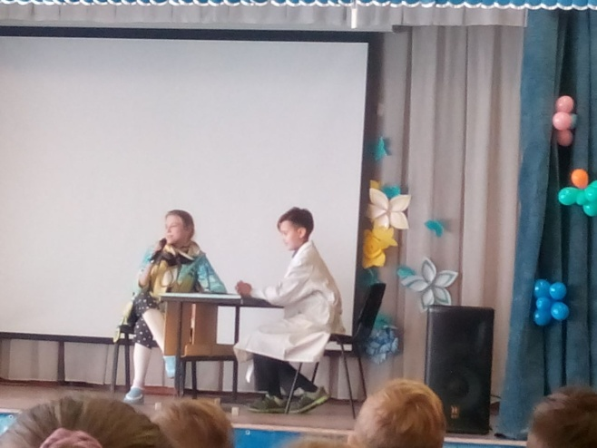

Так же было проведено родительское собрание с использованием информационных материалов и привлечением Арт – групп.
Наиболее активными были 5 А, 6 А, 6 Б, 7 А, 7 Б классы.
В мотивационные мероприятия были также включены руководители школы, педагогические работники, классные руководители и родители обучающихся.
В результате реализации проекта были обучены школьные психологи и классные руководители методике проведения профориентационного тестирования, отработана технология проведения масштабного тестирования.
18 марта 2018 года в школе было проведено профориентационное тестирование школьников в рамках проекта.
В тестировании приняли участие 122 обучающихся 5-7 классов.
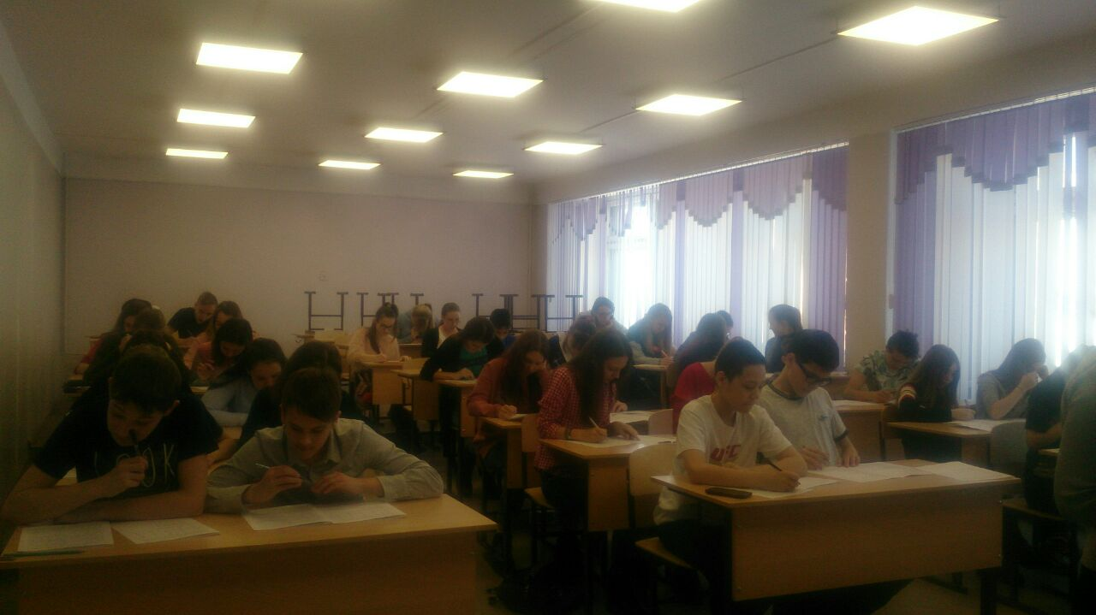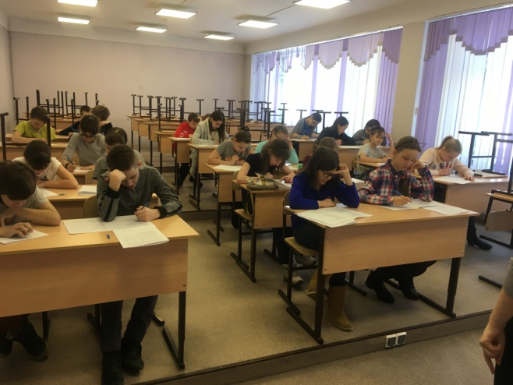

В результате анализа профессиональных предпочтений школьников 5-7 классов по тесту дифференцированно-диагностического опросника Е.А. Климова выявлено:
17,2% школьников склонны к профессиям типа человек-природа.
27,8% школьников склонны к профессиям типа человек-техника.
30,3% школьников склонны к профессиям типа человек-человек.
16,3% школьников склонны к профессиям типа человек-знаковая система.
8,19% школьников склонны к профессиям типа человек-художественный образ.
4,09% школьников склонны одновременно к 2 и более типам профессий.
Профессиональные склонности по опроснику профессиональных склонностей Л. Йовайши (в модификации Г.В. Резапкиной):
19,6% школьников склонны к работе с людьми;
10.6% школьников склонны к исследовательской деятельности;
13,9% школьников склонны к работе на производстве;
13,1% школьников склонны к эстетическим видам деятельности;
25,4% школьников склонны к экстремальным видам деятельности;
17,2% школьников склонны к планово-экономическим видам деятельности.
2,4% школьников склонны одновременно к 2 и более типам профессий.
Самый высокий интерес школьников зафиксирован к профессиям типа человек – человек.
Самый низкий интерес школьников зафиксирован к профессиям типа человек – художественный образ.
Результаты тестирования лягут в основу корректировки образовательной программы в классах, где обучаются дети, принимавшие участие в проекте.
Профориентационное тестирование в возрастной группе 5-7 классов носило предварительный, ориентационный характер, оно позволяет развить интерес младших подростков к миру профессий, и задуматься о профессиональном самоопределении. Так же это повод для ребят поговорить с родителями, родственниками и друзьями о своём профессиональном будущем.
Результаты тестирования обучающиеся обсуждали вместе с родителями. Привлечение родителей к участию в мотивационных мероприятиях и тестировании заставляет их задуматься о будущей профессии своего ребенка не в выпускном классе, а в более раннем периоде. Это может стать отправной точкой для более осознанного определения родителями образовательного маршрута своего ребенка, планирования его совместносо своим ребенком и педагогами.

Какие возможности были, а какие не были реализованы?
Так как в проекте участвовали впервые, то не смогли всех задействовать из планируемого количества детей. Для реализации проекта все ресурсы были задействованы.
Что не получилось по причинам от вас не зависящим?
Опять же, в связи с выборами в президенты РФ и выходным днём, не все из планируемого кол-ва участников смогли пройти тестирование.
Какими вы видите перспективы использования опыта, приобретённого в проекте?
Недостаточно времени для оценки перспектив, так как в проекте участвуем впервые.
Хотели бы вы участвовать в подобном проекте в будущем?
Участие в проекте допускаем. Профессиональное самоопределение для данной возрастной группы 5-7 классы сомнительно.

